
BP : 35 MATERI
TEL : 97-53-18-04 / 95-15-8291
mail : materimairie@yahoo.fr
IFU : 6201200986306
Site : www.decentralisation.gouv.bj

MAIRIE DE MATERI
REPUBLIQUE DU BENIN

SYNTHESE DU PLAN DE CONTINGENCE COMMUNAL (PCC) DE MATERI

- LA COMMUNE DE MATERI
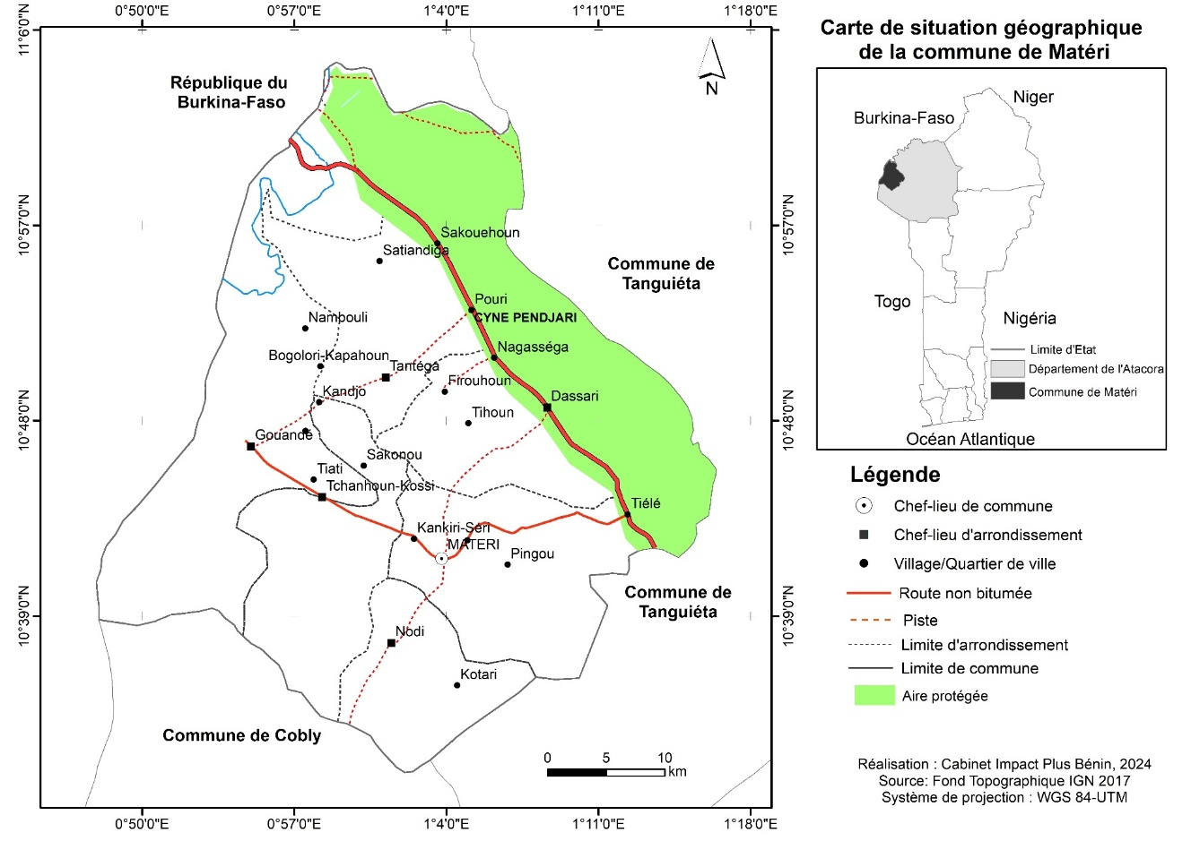
La Commune de Matéri est située au Nord – Ouest du Département de l’Atacora sur une superficie de 4 800 km² comprise entre 10° 38’ et 11° 4’ de latitude Nord et 0° 48’ et 1°10’ de longitude Est. Elle est limitée au Nord par la République du Burkina-Faso (la Route inter-Etats N° 7), à l’Ouest par la République du Togo (route d’accès difficile), à l’Est par la commune de Tanguiéta, au Sud par la commune de Cobly. Elle est constituée en entités administratives composées de 77 villages et quartiers de ville et hameaux répartis dans six (6) arrondissements (voir carte administrative ci-dessous).
Figure 1 : Situation géographique de la commune de Matéri
De plus en plus, Matéri est confrontée à une panoplie de risques de catastrophes naturelles ou anthropiques de diverses natures. Ces risques sont notamment les attaques terroristes, les Agriculteurs-Eleveurs et les vents violents. Etc. La récurrence de ces catastrophes combinée à la forte probabilité de leur occurrence chaque année exigent la disponibilité de mesures adéquates d’anticipation et de réponse. Le plan de contingence communal (PCC), exigé aux communes depuis quelques années maintenant au Bénin, contribue à minimiser les impacts des catastrophes en cas de survenance, d’opposer des actions concrètes, idoines dans les délais adéquats d’une part mais surtout de prendre des dispositions pour mitiger lesdites catastrophes avant leur survenance. Le PCC 2024-2025, élaboré par la commune de Matéri, avec l’appui technique et financier du partenaire CARE Bénin-Togo
- PLAN DE CONTINGENCE COMMUNAL DE MATERI 2024-2025 :
  - Méthodologies d’élaboration
La méthodologie a été essentiellement participative, inclusive, interactive et progressive. Elle a effectivement impliqué tous les acteurs du niveau village au niveau communal. L’approche méthodologique s’est basée sur les orientations du nouveau guide d’élaboration ou actualisation du PCC (Version d’Août 2021). L’Agence Nationale de la Protection Civile (ANPC) a fait l’assurance qualité tout le long du processus qui a nécessité un diagnostic approprié sur l’analyse et profils des risques et catastrophes de la Commune.
Les étapes essentielles ont été le lancement du processus au niveau communal, le cadrage méthodologique, et la formation des acteurs de la Plateforme Communale de Réduction des Risques de Catastrophes (PCRRC), la collecte des données sur le terrain, la production et la validation du rapport diagnostic, la hiérarchisation des risques, la définition des scénarios et hypothèses de planification, la planification des actions de préparation et de la réponse et enfin la production et la validation du PCC.
  - Principaux risques recensés et raisons de survenance dans la commune
Explorer les origines des risques au sein de la commune nous amène à décrypter les diverses causes qui façonnent les aléas rencontrés, mettant ainsi en lumière les défis auxquels la communauté fait face. Les causes des risques identifiés sont diverses. Elles sont consignées dans le tableau ci-dessous.
Tableau I : Causes des aléas
Aléas | Causes
Alcoolisme | - l’oisiveté  - Problèmes familiaux  - Pauvreté  - Recherche d’énergie pour mieux travailler (prise de stupéfiants)
Vents violents | - Changement climatique  - Déforestation  - Déboisement  - Coupe anarchique  - Absence de politique de reboisement  - Non-respect des normes de construction en zones exposées aux vents forts  - Agriculture intensive sur brulis
Attaque terroriste | - Proximité avec le Burkina-Faso et le Togo  - Frustrations  - Mauvaises répartitions des ressources  - Injustice  - Manque de postes de police dans certains arrondissements
Sécheresse | - Changement climatique  - Déforestation  - Absence d’une politique de reboisement  - Mauvaise utilisation et surexploitation des terres  - Destruction du couvert végétal  - Utilisation abusive des produits chimiques : les engrais et d’autres intrants agricoles  - Feux de végétation  - Destruction de la couche d’ozone par les gaz à effets de serre
Conflits entre agriculteurs et éleveurs | - Implantation des champs sur les couloirs de passage des animaux  - Recherche d’aire de pâturage  - Agriculture extensive  - Recherche de points d’eau  - Problèmes d’affectation des terres  - Non-matérialisation des couloirs de pâturages
Inondations | - Pluies torrentielles  - Mauvaise répartition de la pluviométrie  - Concentration de la pluie sur une courte durée  - Débordement des cours d’eaux de leurs lits  - Problèmes d’urbanisation  - Implantation des cultures dans les zones inondables  - Mauvaises pratiques culturales  - Changement climatique  - Ensablement des marigots  - Installation des populations dans les zones inondables et marécageuses  - Mauvaise affectation des sols et entêtement des occupants  - Méconnaissance des textes en matière d’urbanisme  - Pression démographique
Épidémies/Epizootie | - Problème d’hygiène et d’assainissement  - Mauvaise gestion des déchets  - La méconnaissance des textes des organismes génétiquement modifiés (OGM)  - Insuffisance d’un système de contrôle des denrées alimentaires
Conflits intercommunautaires | - Conflits domaniaux  - La non-vulgarisation du Code Foncier Rural  - Alcoolisme  - Consommation des stupéfiants : la drogue, tramadole, et autres.  - Incivisme  - Mariage forcé/précoce
Feux de végétation/Incendies | - Courts-circuits électriques  - Hausse de la température  - Feu de végétation non contrôlée,  - Dépôt sauvage de produits pétroliers  - Ignorance des règles de sécurité incendie  - Rejet des mégots de cigarette  - Manque de précaution et mauvais usage des bouteilles de gaz domestiques
Source : Travaux de terrain, Avril 2024
  - Impact des risques
Les secteurs de développement sont des domaines cruciaux de l’économie et de la société, jouant un rôle essentiel dans la croissance, le progrès et la qualité de vie des populations, mais la survenance des nombreux risques identifiés entrave leur avancement.

  - Hiérarchisation des risques identifiés
La synthèse des discussions a abouti aux trois risques majeurs suivants :
- Les attaques terroristes ;
- Les conflits agriculteurs et éleveurs ;
- les vents violents.
Aléas | Probabilité (A) | Impact  (B) | Niveau de vulnérabilité (AxB) | Rang
Inondation | 5 | 9 | 45 | 6e
Alcoolisme | 9 | 9 | 81 | 4e
Sècheresse | 8 | 9 | 72 | 5e
Conflit agriculteur-éleveur | 8,94 | 10 | 89,4 | 2e
Feux de végétation | 6 | 7 | 42 | 8e
Epidémie/Epizootie | 6 | 4 | 20 | 10e
Menace frontalière | 6 | 5 | 30 | 9e
Vent violent | 8,76 | 10 | 87,6 | 3e
Conflit intercommunautaire | 5,3 | 8 | 42,4 | 7e
Attaque terroriste | 9,72 | 10 | 97,72 | 1er
Source : Source : Travaux de terrain, Avril 2024

  - Plan de préparation globale

N° | Description sommaire | Indicateurs Objectivement Vérifiable | Structure responsable | Structure associée | Cibles | Période |  |  |  | Ressources financières FCFA
 |  |  |  |  |  |  |  |  |  | Disponible (Mairie) | A mobiliser |  | Total
 |  |  |  |  |  |  |  |  |  |  | Etat | (Partenaires | Total
 |  |  |  |  |  | Trimestre
 |  |  |  |  |  | 1 | 2 | 3 | 4
1 | Orientation stratégique : Dynamisation de la plateforme communale de RRC |  |  |  |  |  |  |  |  | 3 500 000 | 4 250 000 | 6 500 000 | 14 250 000
1,1 | Objectif Spécifique 1 : Renforcer le fonctionnement de la PCRRC |  |  |  |  |  |  |  |  | 2 200 000 | 3 950 000 | 6 150 000 | 12 300 000
1,2 | Objectif Spécifique 2 : Développer un mécanisme de mobilisation des ressources |  |  |  |  |  |  |  |  | 1 300 000 | 300 000 | 350 000 | 1 950 000
ALEA 1 : ATTAQUES TERRORISTES |  |  |  |  |  |  |  |  |  | 10 500 000 | 20 000 000 | 10 000 000 | 40 500 000
1 | Orientation stratégique 1 : promotion des valeurs citoyennes |  |  |  |  |  |  |  |  | 5 500 000 | 3 000 000 | 7 000 000 | 15 500 000
1,1 | Objectif Spécifique 1 : Renforcer les capacités morales et éthiques |  |  |  |  |  |  |  |  | 2 500 000 | 1 500 000 | 2 000 000 | 6 000 000
1,2 | Objectif Spécifique 2 : Développer les bonnes pratiques pour la cohésion sociale |  |  |  |  |  |  |  |  | 3 000 000 | 1 500 000 | 5 000 000 | 9 500 000
2 | Orientation stratégique 2 : Développement d’un système local d’alerte précoce |  |  |  |  |  |  |  |  | 5 000 000 | 17 000 000 | 3 000 000 | 25 000 000
2,1 | Objectif Spécifique 1 : Mettre en place des comités locaux d’alerte précoce |  |  |  |  |  |  |  |  | 2 000 000 | 1 000 000 | 1 500 000 | 4 500 000
2,2 | Objectif Spécifique 2 : Instaurer un climat favorable à la dénonciation au sein de la population |  |  |  |  |  |  |  |  | 2 000 000 | 1 000 000 | 1 500 000 | 4 500 000
2,3 | Objectif Spécifique 3 : Renforcer les capacités d’intervention des forces de défense et de sécurité |  |  |  |  |  |  |  |  | 1 000 000 | 15 000 000 | - | 16 000 000
ALEA 2 : CONFLITS ENTRE AGRICULTEURS ET ELEVEURS |  |  |  |  |  |  |  |  |  | 2 250 000 | 24 600 000 | 23 900 000 | 50 750 000
1 | Orientation stratégique 1 : Prévention des conflits entre agriculteurs et éleveurs |  |  |  |  |  |  |  |  | 2 100 000 | 23 900 000 | 17 500 000 | 43 500 000
1,1 | Objectif Spécifique 1 : Identifier de façon consensuelle les espaces pastoraux |  |  |  |  |  |  |  |  | 1 100 000 | 4 700 000 | 6 500 000 | 12 300 000
1,2 | Objectif Spécifique 2 : Aménager les espaces pastoraux |  |  |  |  |  |  |  |  | 1 000 000 | 19 200 000 | 11 000 000 | 31 200 000
2 | Orientation stratégique 2 : Renforcement de la cohabitation pacifique entre les agriculteurs et les éleveurs |  |  |  |  |  |  |  |  | 150 000 | 700 000 | 6 400 000 | 7 250 000
2,1 | Objectif Spécifique 1 : Assurer le respect des dispositions prises |  |  |  |  |  |  |  |  | 100 000 | 700 000 | 1 400 000 | 2 200 000
2,2 | Objectif Spécifique 2 : Mettre en place des structures locales de gestion des espaces pastoraux |  |  |  |  |  |  |  |  | 50 000 | - | 5 000 000 | 5 050 000
 | ALEA 3 : Vent violent |  |  |  |  |  |  |  |  | 10 600 000 | 1 450 000 | 29 000 000 | 41 050 000
1 | Orientation stratégique 1 : Renforcement de la résilience de la commune face aux vents violents |  |  |  |  |  |  |  |  | 8 800 000 | 450 000 | 18 000 000 | 27 250 000
1,1 | Objectif Spécifique 1 : Renforcer le couvert végétal |  |  |  |  |  |  |  |  | 6 500 000 | - | 9 000 000 | 15 500 000
2 | Objectif Spécifique 2 : Assurer une gestion durable des ressources forestières |  |  |  |  |  |  |  |  | 2 000 000 | - | 6 000 000 | 8 000 000
2,1 | Objectif Spécifique 3 : Promouvoir les infrastructures résilientes face aux vents forts |  |  |  |  |  |  |  |  | 300 000 | 450 000 | 3 000 000 | 3 750 000
2 | Orientation stratégique 2 : Amélioration de la culture de risque en lien avec les vents violents |  |  |  |  |  |  |  |  | 1 800 000 | 1 000 000 | 11 000 000 | 13 800 000
2,1 | Objectif spécifique 1 : Renforcer la communication liée au vent |  |  |  |  |  |  |  |  | 1 000 000 | 1 000 000 | 10 000 000 | 12 000 000
2,2 | Objectif spécifique 2 : Renforcer la réactivité des populations face au vent violent |  |  |  |  |  |  |  |  | 800 000 | - | 1 000 000 | 1 800 000
2,1 | Objectif spécifique 1 : Renforcer la communication liée au vent |  |  |  |  |  |  |  |  | 1 000 000 | 1 000 000 | 10 000 000 | 12 000 000
 | TOTAL |  |  |  |  |  |  |  |  | 26 850 000 | 50 300 000 | 69 400 000 | 146 550 000

Source : Résultat des travaux d’élaboration du PCC, Mars-Avril 2024

  - Plan de réponse globale
N° | Description sommaire | Indicateurs Objectivement Vérifiable | Structure responsable | Structure associée | Cibles | Quand |  |  |  |  |  |  |  |  |  |  |  |  | Ressources financières FCFA
 |  |  |  |  |  |  |  |  |  |  |  |  |  |  |  |  |  |  | Disponible (Mairie) | A mobiliser
 |  |  |  |  |  |  |  |  |  |  |  |  |  |  |  |  |  |  |  | Etat | (Partenaires | Total
 |  |  |  |  |  | 03 jrs | Semaine |  |  |  |  |  |  |  | Mois
 |  |  |  |  |  |  | 1 | 2 | 3 | 4 | 5 | 6 | 7 | 8 | 3 | 4 | 5 | 6
1 | Orientations stratégiques 1 : Mise en place d’une assistance coordonnée au profit des sinistrés |  |  |  |  |  |  |  |  |  |  |  |  |  |  |  |  |  | 1 000 000 | 300 000 | 2 300 000 | 3 600 000
1,1 | Objectif spécifique 1 : Évaluer les besoins |  |  |  |  |  |  |  |  |  |  |  |  |  |  |  |  |  | 450 000 | - | 1 900 000 | 2 350 000
1,2 | Objectif spécifique 2 : Assurer la coordination de la réponse |  |  |  |  |  |  |  |  |  |  |  |  |  |  |  |  |  | 250 000 | - | - | 250 000
1,3 | Objectif spécifique 3 : Assurer le suivi et l’évaluation de la réponse |  |  |  |  |  |  |  |  |  |  |  |  |  |  |  |  |  | 300 000 | 300 000 | 400 000 | 1 000 000
2 | Orientation stratégique 2 : Organisation des secours aux sinistrés |  |  |  |  |  |  |  |  |  |  |  |  |  |  |  |  |  | 5 250 000 | 33 850 000 | 33 900 000 | 73 000 000
2,1 | Objectif spécifique 1 : Assurer une réponse adéquate aux sinistrés |  |  |  |  |  |  |  |  |  |  |  |  |  |  |  |  |  | 5 100 000 | 32 000 000 | 31 300 000 | 68 400 000
2,2 | Objectif spécifique 2 : Assurer la sécurité et l’appui psychologique aux sinistrés |  |  |  |  |  |  |  |  |  |  |  |  |  |  |  |  |  | 150 000 | 1 850 000 | 2 600 000 | 4 600 000
3 | Orientations stratégiques 3 : Relèvement des sinistrés/reconstruction suite à la catastrophe |  |  |  |  |  |  |  |  |  |  |  |  |  |  |  |  |  | 11 400 000 | 28 900 000 | 60 600 000 | 100 900 000
3,1 | Objectif spécifique 1 : Relancer les activités de subsistance et les AGR |  |  |  |  |  |  |  |  |  |  |  |  |  |  |  |  |  | 1 400 000 | 5 900 000 | 10 600 000 | 17 900 000
3,2 | Objectif spécifique 2 : Reconstruire les infrastructures sociocommunautaires et celles des ménages |  |  |  |  |  |  |  |  |  |  |  |  |  |  |  |  |  | 10 000 000 | 23 000 000 | 50 000 000 | 83 000 000
4 | Orientations stratégiques 4 : Maintien de l’état de veille |  |  |  |  |  |  |  |  |  |  |  |  |  |  |  |  |  | 1 100 000 | - | 5 000 000 | 6 100 000
4,1 | Objectif Spécifique 1 : Faire le Retour d’Expérience |  |  |  |  |  |  |  |  |  |  |  |  |  |  |  |  |  | 100 000 | - | 2 000 000 | 2 100 000
4,2 | Objectif spécifique 2 : Capitaliser les acquis |  |  |  |  |  |  |  |  |  |  |  |  |  |  |  |  |  | 1 000 000 | - | 3 000 000 | 4 000 000
TOTAL |  |  |  |  |  |  |  |  |  |  |  |  |  |  |  |  |  |  | 18 750 000 | 63 050 000 | 101 800 000 | 183 600 000

Source : Résultat des travaux d’élaboration du PCC, Avril 2024

- MECANISME DE MOBILISATION DES RESSOURCES
Des ressources propres internes devraient être programmées dans le budget communal. Néanmoins, ces ressources sont limitées et ne permettent pas à la commune de couvrir les besoins liés à l’ampleur des catastrophes. La commune est obligée de mobiliser ponctuellement un budget additionnel. Pour pouvoir répondre efficacement et dans un délai limité, la Plateforme Communale PCRRC-ACC devrait disposer d’un fonds dénommé « Fonds Spécial de PCRRC-ACC ».
Aux ressources financières provenant du budget ordinaire de la commune s’ajoutent les financements de l’Etat, du secteur privé, des sociétés d’assurance et des aides extérieures (PTF).
- DISPOSITIF DE SUIVI-EVALUATION DU PCC
Le suivi de la mise en œuvre des activités du plan est fait par une cellule conjointe de suivi évaluation. La cellule est sous la responsabilité du président de la Plateforme Communale de Réduction des Risques de Catastrophe qui définit la composition.
En ce qui concerne, l’évaluation, il est recommandé deux évaluations de mise en œuvre du PCC : une évaluation à mi-parcours qui interviendra six mois après l’exécution et une évaluation finale au terme d’un an. Ces évaluations seront faites par le dispositif de suivi-évaluation au niveau communal avec l’appui de personnes-ressources. Cette dernière évaluation va surtout porter sur l’appréciation de l’atteinte des objectifs du PCC et les impacts sur les conditions de vie des populations.
Enfin, en vue de favoriser un suivi rigoureux de la mise en œuvre du PCC et faciliter son actualisation, la commune doit envisager la mise en place d’un dispositif simplifié de collecte, de traitement, d’analyse et de diffusion des données de la mise en œuvre du présent plan.

